UNIVERSIDAD NACIONAL DE SAN AGUSTIN DE AREQUIPA
FACULTAD DE CIENCIAS BIOLÓGICAS
ESCUELA PROFESIONAL DE ….

TRABAJO DE SUFICIENCIA PROFESIONAL
“TITULO………….”

PRESENTADA POR:
Bachiller: Nombres y Apellidos (igual al DNI)
Para optar el Título Profesional de …………..

AREQUIPA – PERÚ
2022

UNIVERSIDAD NACIONAL SAN AGUSTÍN DE AREQUIPA
FACULTAD DE CIENCIAS BIOLÓGICAS
ESCUELA PROFESIONAL DE ……………….

“TITULO”

Trabajo de Suficiencia Profesional presentado por:

Nombres y Apellidos (igual al DNI)

Sustentada y aprobada el día/mes/ año; ante el siguiente jurado:

-------------------------------------
Dr./Mg. Nombres y Apellidos
Presidente

-------------------------------------  Dr./Mg. Nombres y Apellidos  Integrante (Asesor) |  | -------------------------------------  Dr./Mg. Nombres y Apellidos  Secretario (a)

ESTRUCTURA DE PRESENTACIÓN DE TRABAJO DE SUFICIENCIA PROFESIONAL
- Caratula
- Hoja de Presentación (Jurados de tesis)
- Dedicatoria
- Agradecimientos
- Índice de Contenidos
- Índice de Tablas (en caso hubiera)
- Índice de Gráficos (en caso hubiera)
- Índice de Figuras (en caso hubiera)
- Abreviaturas (en caso hubiera)
- Resumen (con palabras clave: (mínimo 3 máximo 7)
- Abstract y keywords
- Introducción
- Capítulo I: Contexto de la Experiencia Profesional (a partir de aquí se empieza a enumerar pág. 01)
- Descripción del servicio que brinda la empresa, institución u organización, en la cual desarrolló o desarrolla la Experiencia Profesional
- Descripción del Organigrama de la empresa, institución u organización, las actividades que realiza, en la cual desarrolló o desarrolla la Experiencia Profesional
- Capitulo II: Descripción de la Experiencia Profesional
- Fecha, cargo, roles. funciones, actividades, logros de aprendizaje
- Se menciona la Experiencia más significativa que realizó
- Capitulo III: Aportes
- Aportes significativos utilizando los conocimientos adquirido durante el desarrollo de su Experiencia Profesional
- Conclusiones
- Recomendaciones
- Bibliografía (Biología e Ing. Pesquera APA; Cs. de la Nutrición Vancouver)
- Anexos
Nota: hasta introducción la numeración será en romanos i, ii, iii, iv………..
LETRA : ARIAL 11
PARRAFO: INTERLINEADO: ESPACIO Y MEDIO
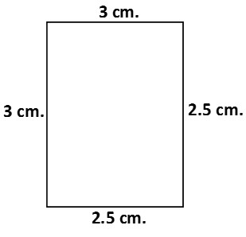
MARGENES: COMO SE DETALLA

